Guía N° 14 Apoyo fonoaudiológico

Nombre |  | Curso: 2° básico
Nombre |  | Fecha:
Niveles del lenguaje | Fonético – fonológico / léxico semántico
Objetivos | Potenciar conciencia fonológica, a través del reconocimiento de sílaba inicial de una palabra.  Conocer y nominar elementos que pertenecen a categoría de instrumentos musicales. | Programa de integración escolar (PIE)

Instrucción:
- Descubre con qué sílaba comienzan los nombres de las flores que están en los maceteros.
- Repasa con un lápiz la silaba inicial en la regadera
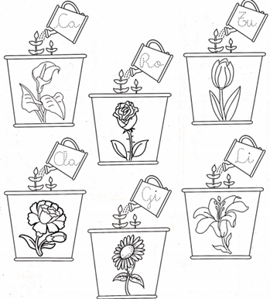

Listas de palabras: cala, rosa, tulipán, clavel, girasol, lirio.



Instrucción:
- Descubre con qué sílaba comienzan los nombres de los/as niños/as de la banda.
- Une cada niño o niña con el instrumento musical que tenga la misma silaba inicial
- Por último, comenta con tu familia el nombre de los instrumentos y de los niños y niñas.
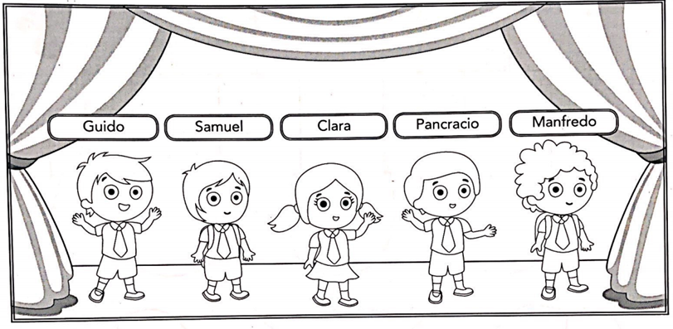

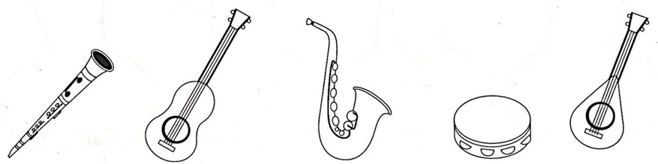

Lista de palabras: clarinete, guitarra, saxofón, pandero, mandolino


